Programación II - Asociaciones
Ejercicio de repaso

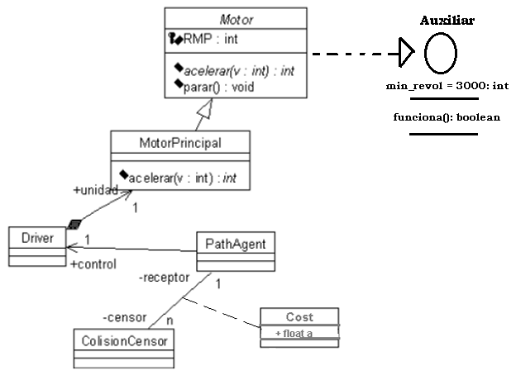

En el archivo ejecutable, cree los objetos para completar las relaciones y obtenga lo siguiente:
a. Desde un objeto de la clase PathAgent, los censores.
b. Desde un objeto de la clase PathAgent, ejecute el método acelerar() y muestre el resultado que devuelve.
c. Desde un objeto de ColisionCensor, muestre el receptor.
d. Desde un objeto de ColisionCensor, muestre el valor de RMP.
e. Desde un objeto de PathAgent ejecute el método “funciona()”.
f. Desde todas las clases desde las que sea posible, muestre el valor de la constante de la interface.

